Documentation du Kit d’autonomie
E-Fabrik’

Intro synthétique :

L’objectif de ce projet était de construire un objet permettant à Medhi et Dominique, deux personnes en situation de handicap, d’améliorer leur autonomie. Leur mobilité étant limitée, plusieurs difficultés ont été identifiées lors de leurs sorties en extérieur : difficulté de paiement en caisse, risques de vols, situations angoissantes…

L’idée était alors d’imaginer un objet améliorant leur autonomie en extérieure, avec pour contrainte d’être relativement peu encombrant et ergonomique.

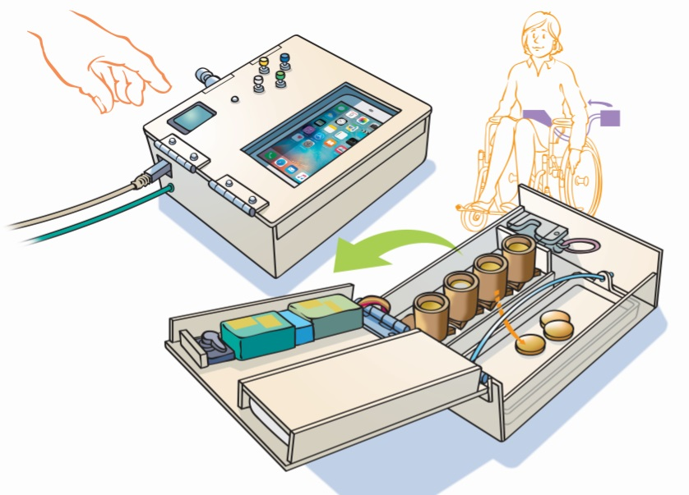
Fiche projet : cf document word

Les grandes étapes du projet

Etape 1 : les rencontres

C’est un jour de Mai que nous avons rencontré les (incroyables) personnes du foyer d’accueil médicalisé du Vert-Galant à Tremblay grâce à la mise en relation par E-Fabrik’.

Nous rencontrions tout d’abord Yves, encadrant incroyable par son engagement, qui nous fit la visite du foyer, lieu fourmillant d’initiatives en tous genres (musique, jeux, art…), sous l’accueil enthousiasme des 35 résidents du foyer. Nous avons alors rencontré Dominique et Medhi nous accueillant chaleureusement dans leurs chambres aux univers marqués de leurs personnalités. Le dialogue au sens classique étant difficile du fait de leurs difficultés à s’exprimer verbalement, nous avons appris à communiquer avec chacun d’entre eux dans leurs différences. Medhi, équipé de plusieurs PC et d’un téléphone dernier cri, utilise une application lui permettant de lire oralement ce qu’il écrit (un vrai geek). Avec Dominique, nous avons appréhendé ses difficultés d’élocutions grâce à ses incroyables efforts pour se faire comprendre (une vrai force tranquille). Nous avons alors appris à nous connaître mutuellement et avons commencé à échanger sur les difficultés et gênes auxquelles ils pouvaient être confrontés.

C’est avant tout l’histoire d’une rencontre de personnes incroyables, à la sympathie débordante, aux activités foisonnantes et animés d’une force de vie admirable.

La glace étant brisée, nous sommes entrés dans le vif du sujet dès notre deuxième rencontre accompagné d’Adèle l’ergothérapeute du foyer qui s’est investi à fond dans le projet et nous a apporté tous ses précieux conseils. Dominique et Medhi nous ont confié être très attachés à la liberté de pouvoir sortir seul du foyer et faire de petites courses mais ils nous ont exprimé la difficulté qu’ils éprouvaient lors du paiement en caisse, ne pouvant réaliser l’acompte et obligeant la caissière à venir chercher l’argent dans leurs effets personnels. Il en ressortait un sentiment de manque d’intimité et de gêne de ralentir les gens derrière eux. Yves nous avait également fait part de sa volonté de laisser sortir les résidents afin de favoriser leur autonomie malgré ses appréhensions quant aux possibles problèmes pouvant arriver à l’extérieur : panne de batterie, crevaison, perte d’orientation…

Pour anticiper de tels problèmes tout en leur permettant de pouvoir continuer à sortir seuls, leurs accompagnateurs ont imposé des plages horaires précises et l’obligation de prendre sur soi son téléphone portable ainsi que ses papiers. Toutefois, cela pose aussi certains problèmes : le risque de vol ou de perte du téléphone, angoisses paralysant la personne, pas de solution d’autonomie de paiement…

L’idée du projet était alors née, créer un kit d’autonomie connecté permettant de transporter son téléphone argent et ses papiers de manière sécurisée tout en intégrant un système de géolocalisation en cas d’urgence ainsi qu’un système de paiement facilité.

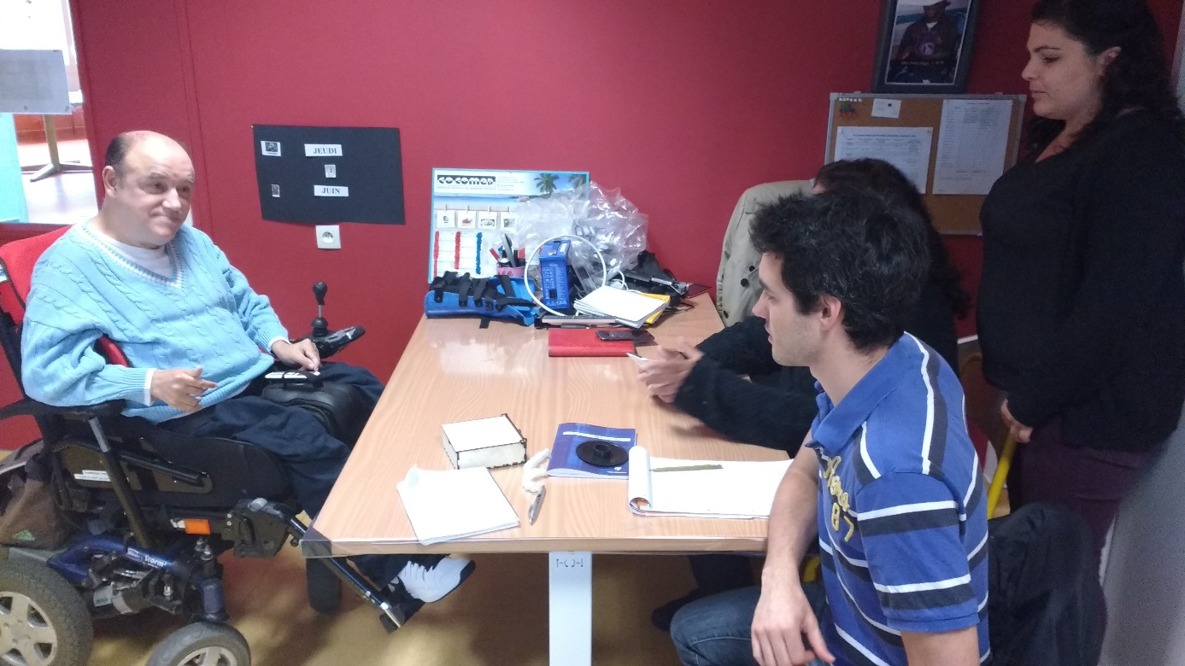
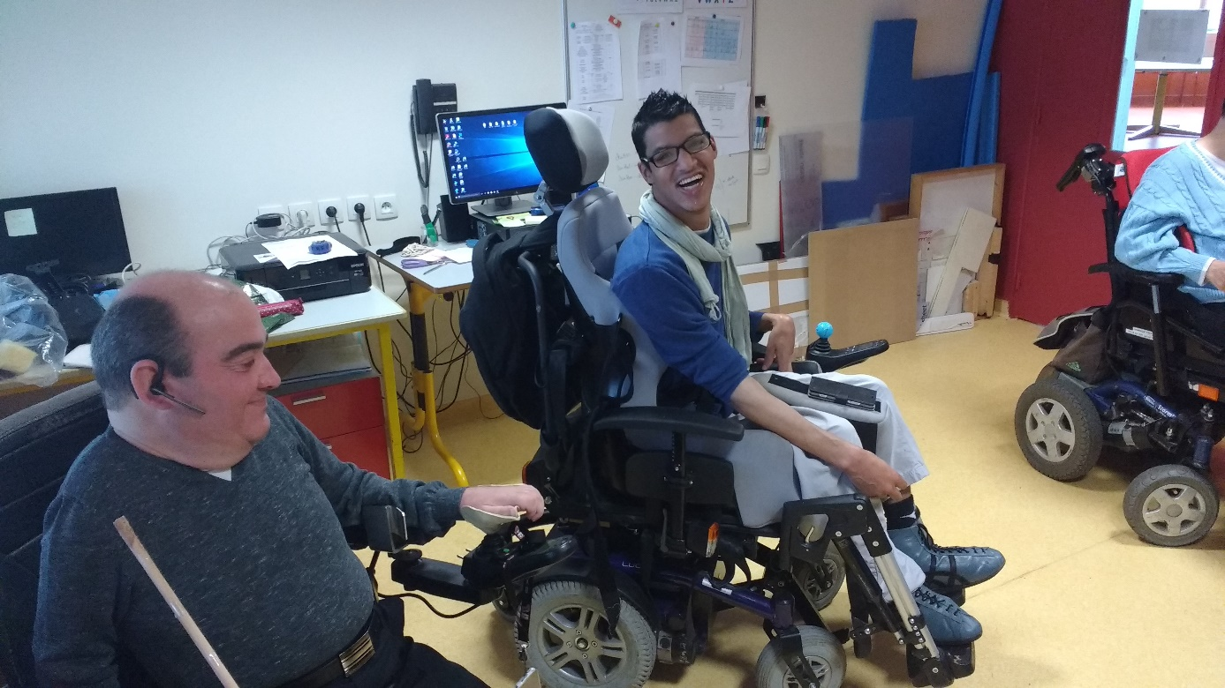

Etape 2 : conception de l’objet

La première question qui s’est posée a été la forme de la boite ainsi que son emplacement. Adèle nous a guidé quant aux contraintes inhérentes à l’intégration de la boîte au fauteuil roulant : ne pas dépasser sur les côtés du fauteuil au risque d’être bloquant entre les ouvertures de portes, éviter les accoudoirs du fait des fortes vibrations, impossibilité de se connecter à la batterie du fauteuil au risque d’écourter la garantie…Nous découvrions alors l’univers des constructeurs de fauteuils roulants, dont les prix peuvent atteindre 10 000 €, où aucun standards existent entre les différents fabricants, ce qui impose de se fournir obligatoirement auprès d’eux pour tout changement de composants, à des prix souvent exorbitants. Il était également obligatoire de s’adapter à la mobilité réduite de leurs gestes, ne pouvant utiliser qu’un seul bras et qu’un seul doigt. Ce rendez-vous a donc été l’occasion de définir plus précisément les besoins précis de Medhi et Dominique ainsi que les contraintes d’ergonomie et d’intégration.

Nous réalisions alors une première boite en bois à l’aide de la découpeuse laser au sein du Faclab et les rencontrions de nouveau afin de réaliser des tests en situation réelle. Après plusieurs essaient auxquels ils se sont prêtés avec entrain, nous convenons d’une position adaptée sur le « plot » positionné entre leurs genoux. Cela leur permet d’avoir un accès facile à la boite tout en limitant l’encombrement.

Les recherches se sont poursuivies sur l’ergonomie de la boite en particulier sur l’agencement ainsi que le système d’ouverture. Une seconde boîte en bois à tiroirs été prototypée, que nous avons soumis à Medhi et Dominique. Le constat était que le système de tiroirs n’était pas adapté et qu’il fallait limiter la hauteur de la boite pouvant être gênant à l’usage. Nos échanges aboutissent alors sur un système d’ouverture à charnières afin que l’ouverture se situe sur le haut de la boite.

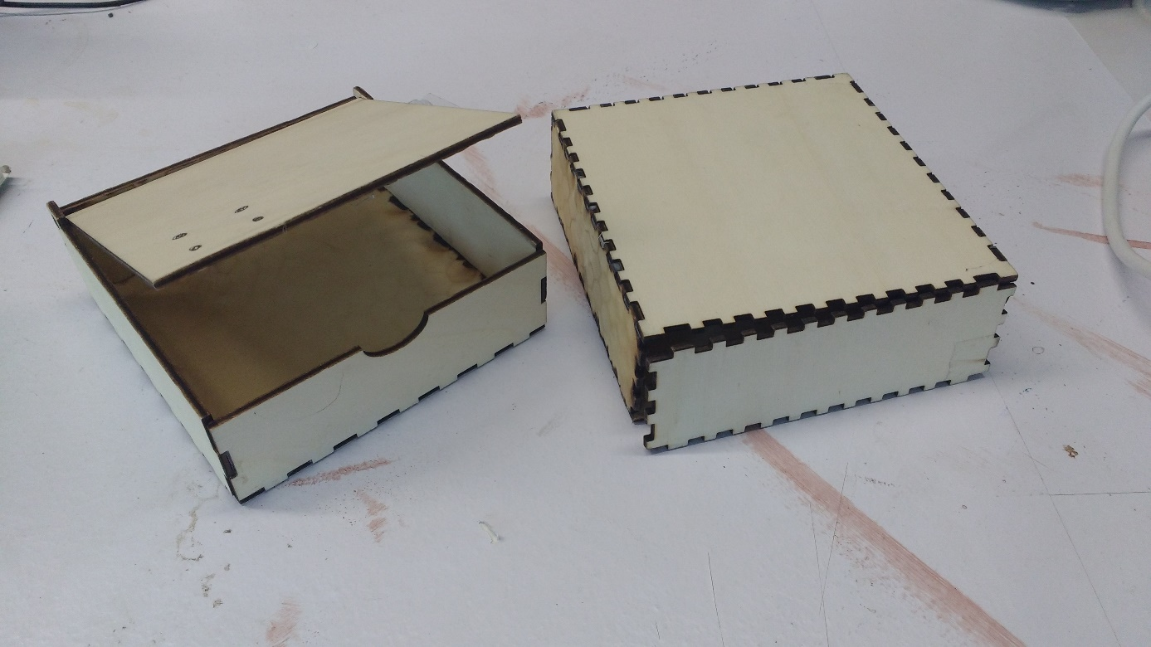
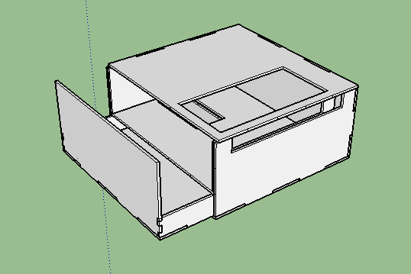

Etape 3 : fonctionnalités de l’objet

Nous poursuivions ensuite les recherches quant aux fonctionnalités de la boite.

Tout d’abord au niveau de la sécurisation de la boîte, nous définissons les pistes à retenir : fermeture sécurisée par loquet déblocable grâce à un digicode à boutons ainsi qu’un lecteur d’empreintes digitales plus adapté à leur mobilité et aussi plus sympa . Nous prévoyons également un système d’ouverture mécanique à l’aide d’un aimant en cas de panne du circuit électronique. Nous ne souhaitions pas non plus créer un coffre-fort pouvant attirer l’attention de personnes mal intentionnées et mettre en danger Medhi et Dominique.

Au niveau de l’intégration du téléphone portable, il devait être sécurisé pour limiter le risque de vol tout en devant être utilisable (Medhi ne pouvant pas communiquer sans son téléphone). Nous convenons d’un bloc dans lequel se glisse le téléphone afin que l’écran soit visible et pouvoir utiliser les boutons du cotés afin de l’activer.

Le système d’urgence de géolocalisation devait être facilement accessible tout en évitant de le déclencher par erreur. De plus, afin de ne pas impacter leur intimité (Big Brother !), une procédure devait être convenue afin que les encadrants ne puissent pas les suivre en permanence à la trace. Nous avons alors abouti à un bouton positionné sur le côté de la boite. Lorsque celui-ci est déclenché, un sms est envoyé à un numéro programmé indiquant qu’il y a un problème et précisant l’adresse exacte où la personne se situe. Une led s’allume également confirmant l’envoie du sms afin de rassurer l’utilisateur.

Nous avions également réfléchi à intégrer un système de renseignement d’une carte collaborative (tel l’application IWheelShare) à l’aide de boutons colorés (vert, orange, rouge) afin de signaler les passages dangereux ou non adaptés, les commerces accessibles…

Pour le système de paiement, nous avons effectués de nombreux tests grâce à l’impression 3D : faire glisser les pièces une à une à la main dans un plateau, des slots imprimés en 3D où les pièces devaient être glissées à la main…ces tests n’ont pas fonctionnés car n’étaient pas assez ergonomiques et faciles d’utilisation. Nous avons alors abouti après plusieurs rencontres à un système de slots contenant les pièces associées à un bouton (maintenu par un élastique) qu’il faut tirer au doigt pour les sortir une par une. Nos recherches ont continué sur l’ergonomie du bouton afin d’être parfaitement adapté à leur mobilité.

Enfin, nous devions également tenir compte des contraintes en termes de temps liées au personnel du foyer, l’installation de la boîte devait être simple et rapide.

Afin de limiter l’encombrement au niveau du plot, nous convenons que le système serait divisé en deux boîtes, l’une positionnée sous le siège en intégrant les circuits électroniques (Arduino) et l’autre sur les genoux en intégrant l’argent, les papiers et le téléphone.

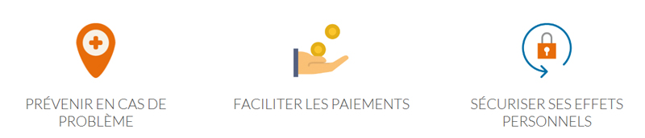

Etape 4 : dimensions de l’objet

Plusieurs contraintes ont influé sur les dimensions de l’objet : taille du téléphone (Medhi a un grand téléphone !), taille des slots pour pièces, intégration des objets électroniques…

Nos différents tests réalisés avec Medhi et Dominique ont abouti à une boite de 16 cm x 16 cm x 5 cm s’ouvrant sur le haut avec un système de charnières.

Etape 5 : choix des matériaux

Il était nécessaire que la boîte soit étanche, nous avons donc convenu que le Plexiglass serait le matériau le plus adapté.

Le Faclab nous a mis gracieusement à disposition de belles plaques de plexiglass de 3mm d’épaisseur que nous avons utilisé et découpé grâce à la découpeuse laser.

Pour les slots, plusieurs types de filament ont été utilisé grâce à Alexandre, tel que du filament à base de liège afin de limiter le bruit des pièces. Un grand merci à Alexandre pour son investissement dans ce projet et ces nombreux tests d’impression 3D.

Enfin, pour la connectique, nous souhaitions qu’elle soit la plus discrètes possibles malgré le nombre important de fils électriques. Nous avons alors fait le choix d’utiliser une prise RJ45 (généralement utilisée pour la connexion internet) que nous avons modifié afin d’accueillir 8 fils.

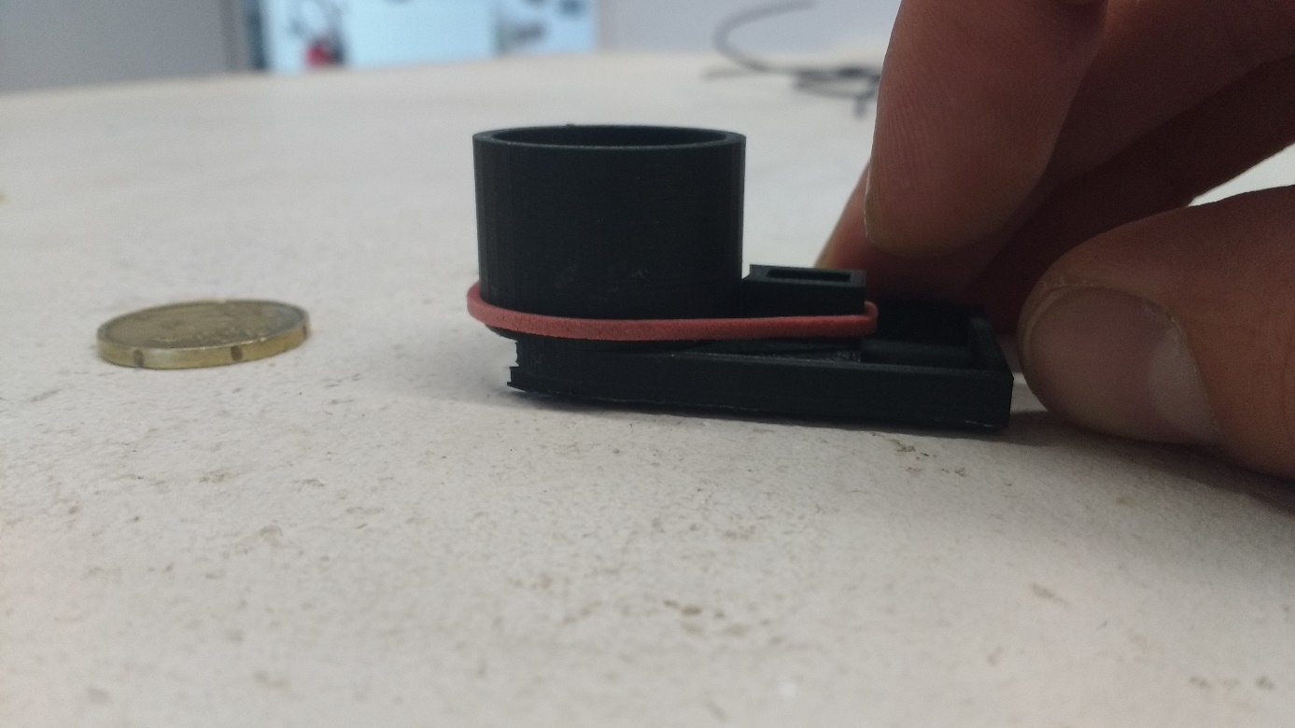
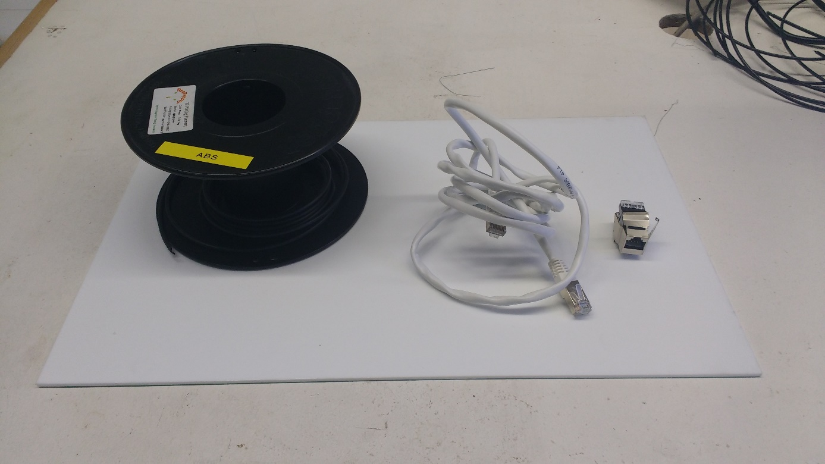

Etape 6 : conception de l’objet

Pour la conception de la boite nous avons utilisé le logiciel de modélisation 3D Sketchup. Simple d’utilisation, il permet de réaliser facilement des objets complexes en 3D.

Vous trouverez ci-dessous quelques documentations pour apprendre à utiliser ce logiciel :
- Fondamentaux : http://doc.faclab.org/tutoriaux/sketch-up-fondamentaux/
- Installation de plugins : http://doc.faclab.org/outils/sketchup-3/

Une fois la boite modélisée, nous avons utilisé l’extension Flatten Faces pour décomposer les différents éléments de la boite afin de les mettre à plat pour préparer le fichier destiné à la découpeuse laser. En effet, il est nécessaire de créer des fichiers vectoriels pour la découpeuse laser.

Il faut ensuite exporter le fichier sous le format DXF, plus de détails en suivant le lien ci-dessous : http://doc.faclab.org/outils/sketchup-3/

Afin d’éviter toute erreur d’agencement de la boite, nous avons modélisé l’ensemble des éléments composants la boite.

Pour les slots pour pièces, nous avons trouvé un modèle sur le site Thingiverse (http://www.thingiverse.com), que nous avons modifié à l’aide de Sketchup pour les adapter aux pièces en euros et diminuer la taille afin d’avoir une intégration parfaite dans la boîte. Chaque slot nécessite 1h30 d’impression 3D.

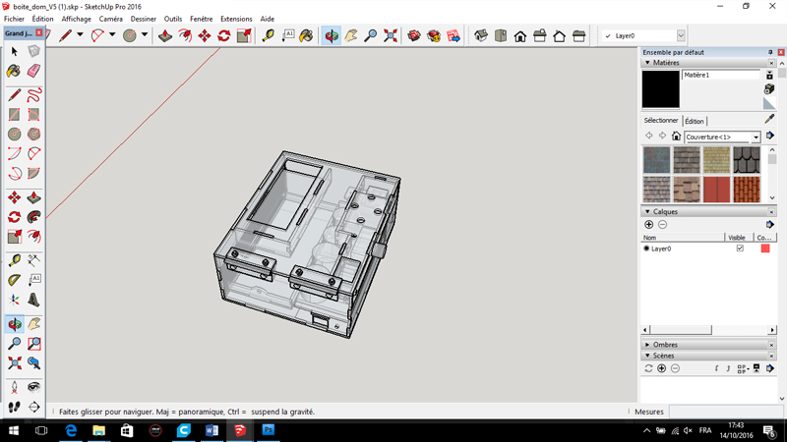
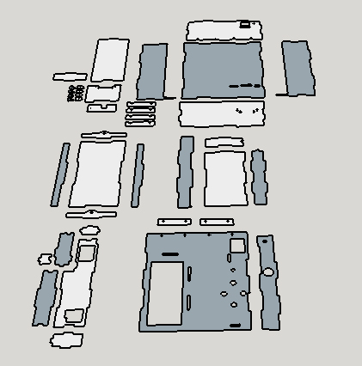
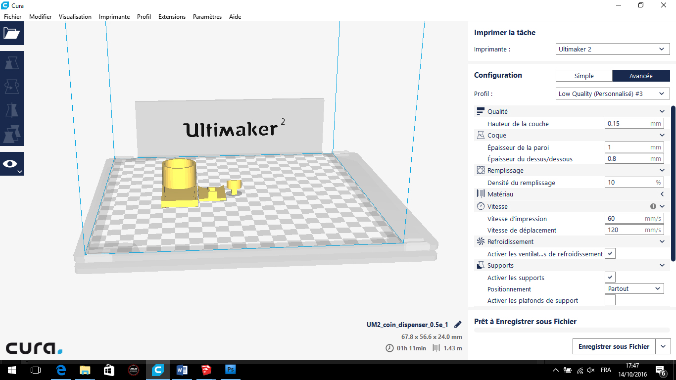

Etape 7 : assemblage de l’objet

Le plexiglass nécessite une colle spécifique adaptée qui fusionne les deux éléments entre eux. Nous avons utilisé la colle Altuglass mise à disposition au Faclab. La difficulté de cette colle est sa transparence et sa fluidité nécessitant une bonne concentration lors de l’application. De plus, il est nécessaire d’appliquer une pression forte durant environ 3mn pour qu’elle prenne convenablement. Attention, le Plexiglass est très cassant et tout usinage nécessite une grande délicatesse (merci aux précieux conseils des utilisateurs du Carrefour Numérique sur les méthodes d’usinage du plexi !).

Les charnières ont été fixées à l’aide de vis, une seconde plaque de plexiglass a été ajoutée afin de limiter les risques de casse inhérente à ce matériau.

Les éléments électroniques internes ont été fixés grâce à un pistolet à colle n’abimant pas les composants et permettant de les décoller facilement en cas de pièces défectueuses.

Etape 8 : visite du fablab

Au mois de Juillet, nous avons réussi grâce à Adèle et Sarah, de faire venir Medhi et Dominique au Faclab, une vraie découverte ! A noter que l’université de Gennevilliers dans lequel il se situe est parfaitement adapté à l’accueil de personnes en fauteuil roulant, ce qui n’est pas toujours le cas !

Ils découvrirent l’environnement foisonnant d’un fablab, l’accueil incroyable des utilisateurs ainsi que les nombreux projets qui y sont conduits.

Ce fût un beau moment d’échanges où nous avons pu leur montrer le process de conception et fabrication de la boite ainsi que les différentes machines utilisées. Nous en profitions également pour effectuer de nouveaux tests d’ergonomie afin d’affiner nos recherches.

Ce fût un réel moment convivial et enrichissant leur donnant envie d’y retourner pour mener leurs propres projets (en particulier Adèle dans le cadre de sa profession d’ergothérapeute) !

Etape 8 : composants électroniques

Nous avons fait le choix de réaliser cet objet sur une base électronique Arduino pour sa facilité d’utilisation ainsi que le choix important de composants complémentaires.

Arduino sont des cartes matériellement libres sur lesquelles se trouve un microcontrôleur. Les schémas de ces cartes sont publiés en licence libre. Le microcontrôleur peut être programmé pour analyser et produire des signaux électriques, de manière à effectuer des tâches très diverses comme la domotique (le contrôle des appareils domestiques - éclairage, chauffage…), le pilotage d'un robot, de l'informatique embarquée, etc.

Vous trouverez une initiation Arduino réalisée par le DU Facilitateur du Faclab en suivant le lien ci-dessous : http://doc.faclab.org/tutoriaux/arduino-inititation/

Vous trouverez ci-dessous le détail de l’ensemble des composants électroniques utilisés :

- Arduino UNO
- Ecran LCD
- Lecteur d’empreintes digitales : Adafruit fingerprint sensor
- Shield GPS : Adafruit FONA 3G
- Servo-moteur
- Capteur fin de course
- Boutons combinaison x4
- Bouton d’urgence : type pédale guitare
- Résistances 10kohm x6
- LED
- Plaque de prototypage
- Fils monobrin

L’ensemble de ces composants représente un coût d’environ 200 €.

Etape 9 : code pour l’électronique

Etape 10 : remise de l’objet

Le 8 Juillet dernier avait lieu la grande fête E-Fabrik’ présentant les dizaines de projets menés par les différents groupes participant au défi. Adèle et Sarah ont mis en place la logistique nécessaire afin d’affréter un camion pour que Medhi et Dominique puissent d’y rendre. Nous découvrions alors ensemble les projets tous plus ingénieux les uns que les autres ainsi que l’ensemble des personnes ayant participé, un instant formidable fait de découvertes enrichissantes et constructives. Un magnifique moment où personnes en situation de handicap, enfants, jeunes, bénévoles, médiateurs sociaux, fabmanagers étaient réunis ensemble dans un même objectif !

La clôture de cette journée fût une magnifique photo de groupe suivi d’une fête avec le son à fond où nous avons vu Dominique se précipitait sur la piste de danse et tournoyait sourire aux lèvres, un instant magique !

Une semaine plus tard nous nous rendions au foyer autour d’un jus et de gâteaux avec plus d’une dizaine de résidents ayant souhaité être présents. Nous présentions de nouveau le projet ainsi que notre démarche avec Céline d’E-Fabrik’. L’ensemble des résidents ont été conquis par le projet et nous ont fait part de leurs idées foisonnantes pouvant les aider au quotidien. L’ensemble des encadrants du foyer ainsi que la Directrice étaient présents et nous ont soutenus dans cette démarche.

Qu’elle aventure ! Nous avons découvert les difficultés quotidiennes auxquelles pouvaient être confrontées des personnes en situation de handicap mais nous avons surtout appris de leur force de vie.

Merci à Medhi et Dominique pour leur investissement et leur force de caractère sans égal, merci à Adèle pour tous ses précieux conseils et son suivi, merci à Yves de nous avoir inculquer sa vision humaine du métier, merci à Sarah pour son accompagnement sans failles, merci aux différents utilisateurs du Faclab et du Carrefour Numérique qui nous ont apporté leur précieuse aide tout au long du projet, merci à Céline, Vanessa et Maxime d’E-Fabrik’ pour leur soutien mais surtout de nous avoir permis de participer à cette merveilleuse aventure ! MERCI à tous !

